**CHECKPOINT 1**

1. Gestion du Stockage

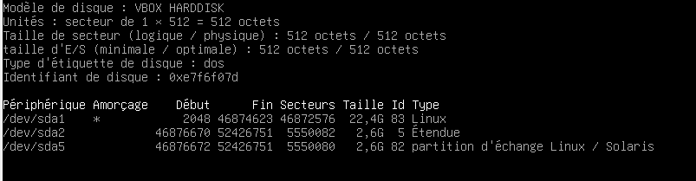

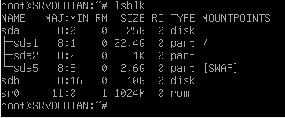



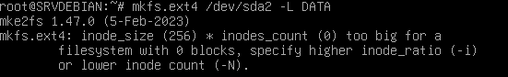

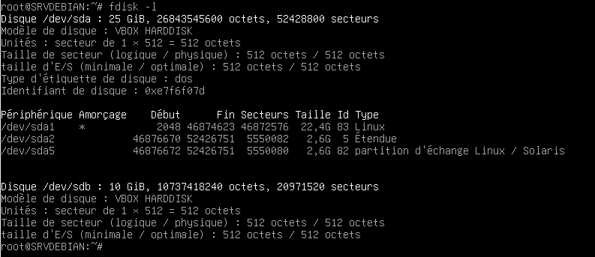

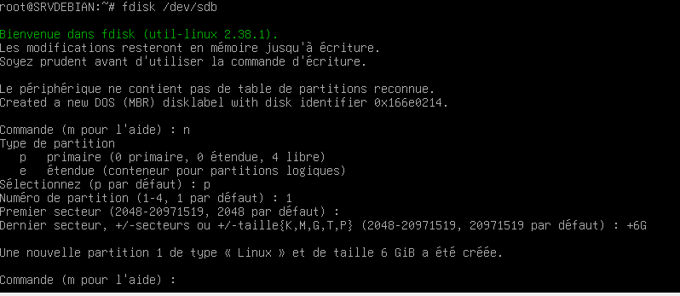

Partition créé de 6 Go ci-dessus

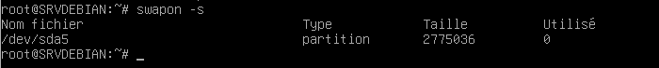

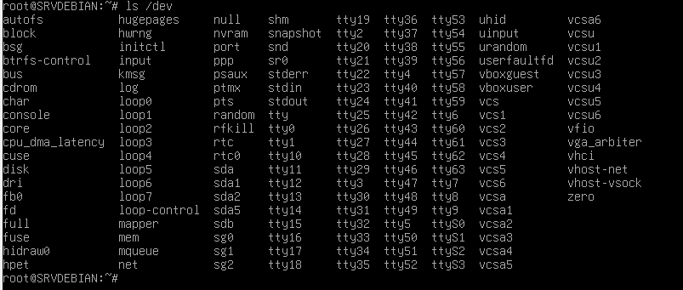

1. **Script de Création d’utilisateurs en bash :**

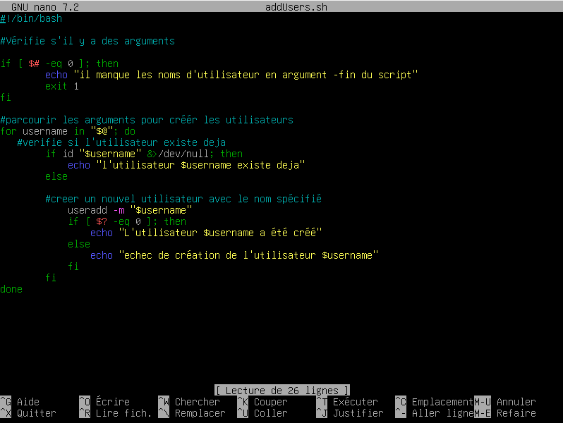

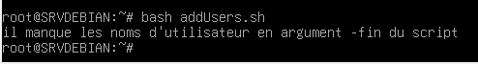

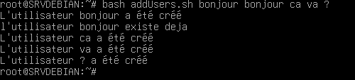

3) **Quiz**

3-1) 

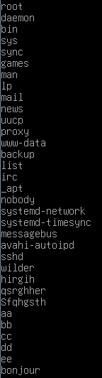

3-2)



3-3) Les variables d’environnements et les variables locales sont toutes les 2 utilisées dans des scripts bash mais elles ont des portées et des usages différents :

* Une variable locale est définie à l’intérieur d’une fonction ou d’un script ; elle n’est pas visible à l’extérieur de cette fonction ou de ce script.
* Les variables locales sont déclarées en utilisant l'opérateur d'attribution (=) sans l'exporter vers l'environnement.
* Une variable d’environnement est accessible à tous les processus enfants de ce script ou de cette cession. Elle peut être transmise aux scripts ou programmes appelés depuis le script actuel.
* Les variables d'environnement sont définies avec l'opérateur d'attribution (=) et exportées vers l'environnement en utilisant la commande **export**.

3-4) La structure de contrôle IF :

Elle est utilisée pour prendre des décisions avec une ou plusieurs conditions comme suit :

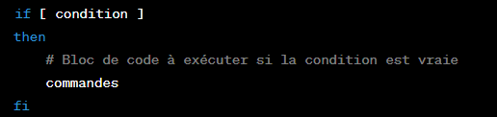

**if [ condition ]** : C'est la déclaration de la condition à évaluer. [ condition ] est une syntaxe spéciale pour évaluer des conditions. Les espaces autour des crochets [ ] sont importants.

Then : indique le début du bloc de code à exécuter si la condition est vraie.

Commandes : c’est le bloc de code qui sera exécuté si la condition est évaluée à vrai. Cela peut inclure une ou plusieurs commande bash.

Fi : c’est le mot clé qui marque la fin du bloc « if ». Il est écrit à l’envers de « if ».

Exemple :

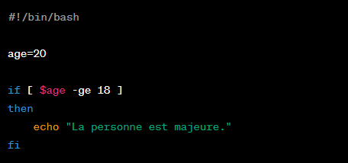

Ce code vérifie si la variable age est supérieure ou égale à 18. Si c'est le cas, il affiche "La personne est majeure."

Cette structure if peut également être utilisée avec d'autres mots-clés pour créer des structures de contrôle plus complexes telles que if-else ou if-elif-else, permettant d'exécuter des blocs de code différents en fonction de plusieurs conditions.

3-5) Donner les lignes de commande bash pour le texte :

#!/bin/bash

Echo "Malgré le prix élevé de 100\$, il a dit \"Bonjour !\" au vendeur :"

echo "- \"Bonjour est-ce que ce clavier fonctionne bien ?\""

echo "- \"Evidemment ! On peut tout écrire avec, que ce soit des pipe | ou bien des backslash \\\\ !\""

echo "- \"Même des tildes ~ ?\""

echo "- \"Evidemment !\""

3-6) la commande jobs -l :

Pour mettre en avant un processus en arrière plan comme ‘gedit’, on peut utiliser la commande ‘fg’ pour foreground (arrière plan). Dans ce cas précis, le processus ‘gedit’ est le job numéro 1.

Pour le faire passer en 1er plan, on peut utiliser :



Cela va amener le processus ‘gedit’ au premier plan, ce qui veut dire qu’il sera actif et visible dans la cession actuelle.

3-7) Matériels réseaux :

### Couche 2 - Liaison de données :

* **Matériels** : Les commutateurs (switchs) sont le principal matériel réseau de la couche 2. Ils opèrent en utilisant des adresses MAC pour transférer les données au sein d'un réseau local (LAN). Les cartes réseau (NIC) et les ponts (bridges) fonctionnent également à ce niveau.
* **Fonctionnement** : La couche 2 se concentre sur la transmission de données au sein d'un même réseau local en utilisant les adresses MAC pour acheminer les paquets entre les périphériques connectés. Les commutateurs utilisent des tables MAC pour diriger le trafic vers le bon port, améliorant l'efficacité des transferts de données au sein du LAN.

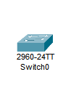

### Couche 3 - Réseau :

* **Matériels** : Les routeurs sont le principal matériel réseau de la couche 3. Ils sont responsables du transfert de données entre différents réseaux et sous-réseaux. Les cartes réseau (NIC) et les pare-feux (firewalls) opèrent également à ce niveau.
* **Fonctionnement** : La couche 3 gère le routage des données entre différents réseaux en utilisant les adresses IP pour acheminer les paquets vers leur destination. Les routeurs utilisent des tables de routage pour déterminer la meilleure route vers une adresse IP donnée, permettant ainsi l'interconnexion de réseaux distincts.

En résumé, la couche 2 (Liaison de données) se concentre sur la communication au sein d'un même réseau local en utilisant les adresses MAC, tandis que la couche 3 (Réseau) s'occupe du transfert de données entre différents réseaux en utilisant les adresses IP et en prenant des décisions de routage.

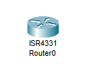

3-8) Equivalents POWERSHELL des Commandes BASH (cd, cp, mkdir, ls)

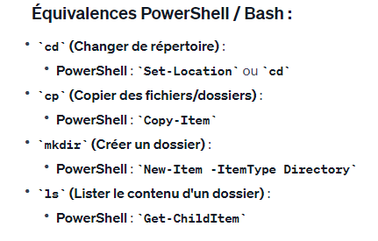

3-9) Payload ou charge utile :

Le payload, également appelé charge utile, fait référence aux données transportées à l'intérieur d'une trame Ethernet. Dans le contexte des réseaux informatiques, une trame Ethernet est la structure de données utilisée pour encapsuler et transporter les informations d'un nœud à un autre sur un réseau. Par exemple, dans le cas d'une trame transportant des paquets IP, le payload serait le paquet IP lui-même. Le payload représente donc les données réelles que l'on souhaite transmettre via le réseau. Dans une trame Ethernet, ces données peuvent être diverses, allant des paquets IP (dans le cas d'une communication Internet) à d'autres types de données spécifiques aux applications ou protocoles utilisés.

3-10) Classe IP remplacées par CIDR :

Les classes d'adresses IP (A, B, et C) ont été remplacées par le CIDR (Classless Inter-Domain Routing) en raison des limitations et des inefficacités qu'elles présentaient pour gérer les adresses IP de manière flexible et efficace.

**Limitations des classes d'adresses IP :**

1. **Gaspillage d'adresses :** Les classes d'adresses assignaient un bloc fixe d'adresses à chaque classe (par exemple, la classe A était destinée aux grands réseaux, mais attribuait un grand nombre d'adresses même pour de petits réseaux, entraînant souvent du gaspillage).
2. **Manque de flexibilité :** Les classes d'adresses avaient des limites fixes pour le nombre d'hôtes et de réseaux qu'elles pouvaient accommoder. Par exemple, une classe C était limité à un maximum de 254 hôtes, ce qui était souvent inadéquat pour de nombreux réseaux.

### Les avantages du CIDR :

* **Utilisation plus efficace des adresses IP :** Le CIDR permet d'attribuer des blocs d'adresses de taille variable, évitant ainsi le gaspillage d'adresses. Il permet de découper les blocs d'adresses en sous-réseaux de taille appropriée.
* **Flexibilité :** Avec le CIDR, la longueur du préfixe (notation CIDR) permet de spécifier plus précisément la taille du réseau et la quantité d'adresses disponibles, offrant une plus grande flexibilité dans la gestion des adresses IP.
* **Agrégation des routes :** Le CIDR facilite l'agrégation des routes en regroupant plusieurs adresses IP en une seule route, ce qui réduit la taille des tables de routage sur Internet et améliore l'efficacité du routage.

En somme, le CIDR est devenu la norme pour la gestion des adresses IP car il permet une utilisation plus efficace des adresses, une meilleure flexibilité dans la conception des réseaux et une réduction de la complexité du routage sur Internet en comparaison avec les classes d'adresses IP